

VY__III/2__INOVACE__147

Doplňování počtu

Autor DUM | Alena Kopřivová, s využitím volně dostupných obrázků  z internetových stránek sxc.hu a vlastních materiálů
Datum (období) vzniku DUM | 30. 4. 2012
Ročník a typ školy | 5. ročník ZŠ speciální
ŠVP | „Školou pro život“, ze zákona č. 561/2004, vyhlášky č. 73/2005 a z RVP ZV žáků v základní škole speciální.
Vzdělávací oblast | Matematika a její aplikace
Vzdělávací obor | Matematika
Vyučovací předmět | Počty
Téma (klíčová slova) | Sčítání a odčítání v oboru do 20
Očekávaný výstup | Pomocí učebního materiálu si žák osvojuje postupy základních matematických operací – sčítání a odčítání
Druh učebního materiálu | Prezentace Word
Anotace  (popis způsobu použití) | Žák pomocí myši přiřazuje předměty tak, aby vytvořil skupinu daných předmětů, kterou určuje číslo
Velikost | 371 kB
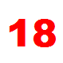

Doplň jablka do
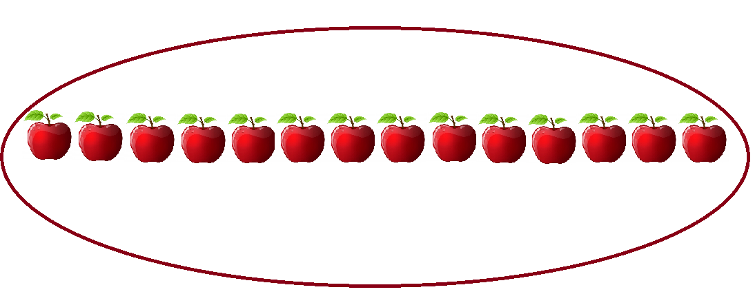

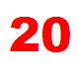

Doplň jahody do

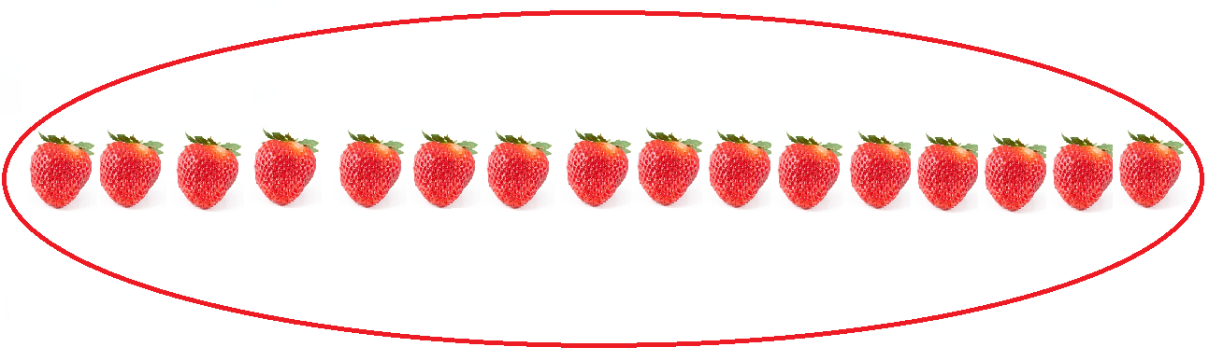


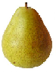
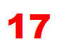
Doplň hrušky do
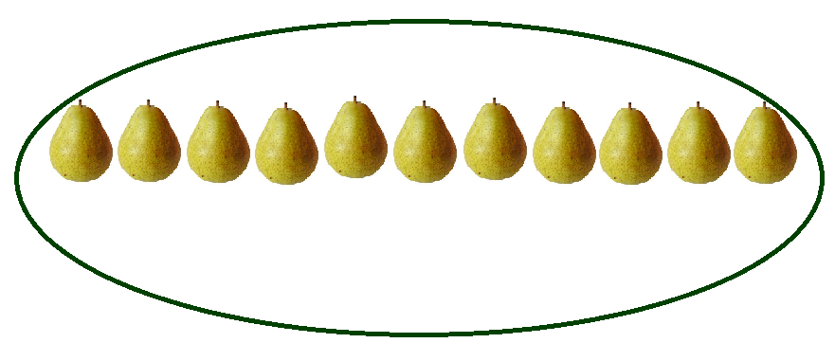


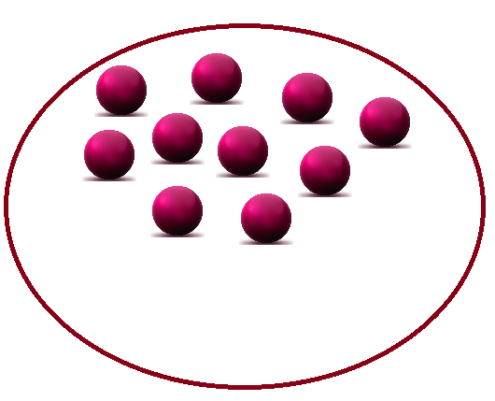
Doplň míče do 14

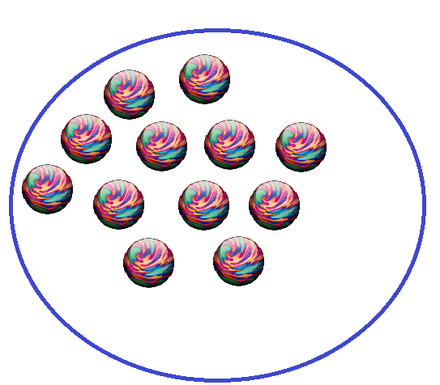

Doplň míče do 19

Uber z mísy kuličky tak, aby na ní zbylo 11 kuliček

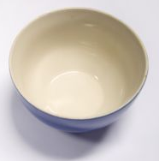


Uber z mísy kuličky tak, aby na ní zbylo 15 kuliček

Zdroje:
http://www.sxc.hu/photo/1366277
http://www.sxc.hu/photo/934082
http://www.istockphoto.com/stock-photo-5277312-comice-pear.php?esource=SXC_Premium_Search_Top
http://www.sxc.hu

